Sparse file là file trong đó phần lớn dữ liệu là số 0. Hỗ trợ cho sparse file được bao gồm trong hệ thống tệp NTFS. Hệ thống sẽ chỉ phân bổ không gian ổ cứng cho vùng dữ liệu khác 0.

Khi thực hiện ghi 1 file mà bộ nhớ đệm có 1 số lượng lớn là 0, bộ nhớ đệm này sẽ không được ghi vào file mà hệ thống sẽ tạo một danh sách bao gồm vị trí của các số 0 trong file.

Khi đọc file, hệ thống sẽ nhận ra những phần của file có trong danh sách, hệ thống có thể sẽ không đọc từ ổ đĩa mà trả về bộ nhớ đệm là các số 0.

Để tạo sparse file có thế dùng lệnh như sau

Windows:

*fsutil File CreateNew sparsefile 1000*

fsutilI (File system utility) cho phép tạo, chỉnh sửa sparse file. Lệnh này tạo file có cỡ 1000 bytes nhưng chưa phải là 1 sparse file

*fsutil Sparse SetFlag sparsefile*

Lệnh cho phép file hiện tại trở thành sparse file

*fsutil Sparse SetRange sparsefile 0 1000*

Lệnh đặt từ byte 0 đến byte 1000 là sparse

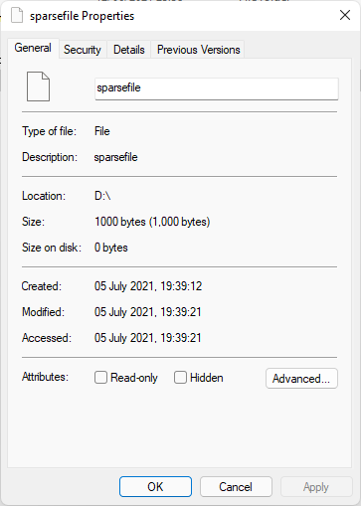

Linux:

*truncate -s 1M sparsefile*

Lệnh này tạo sparse file tên là sparsefile, cỡ 1MB